OPTIMISATION DU SYSTEME DE DETECTION DU BLANCHIMENT D’ARGENT EN MILIEU BANCAIRE

DEDICACES
Je dédie ce mémoire à mes parents, plus précisément mon père, ma mère et ma sœur. Grand merci à mon père Monsieur KANGAH Kouamé, qui m’a fait la grâce d’être parmi ces enfants ayant eu cette chance de connaitre la joie des bancs scolaire, à ma mère mademoiselle KOFFI Aya Jacqueline et ma sœur mademoiselle KANGAH Ahou Jacqueline Parfaite pour leur amour. Votre encouragement et votre soutien financier durant mes premiers pas dans cette aventure universitaire. Ce travail est le fruit de vos actions en ma personne. DIEU vous bénisse abondement.

AVANT PROPOS

Ce mémoire de master, intitulé « Optimisation du système de détection du blanchiment d’argent en milieu bancaire » marque la fin de mon parcours en Big Data Analytics (BDA) à l’université virtuelle de côte d’ivoire (UVCI). L’étude mené à travers des techniques de Machine Learning s’appuie sur le dataset SAML-D, un jeu de données réaliste comprenant 9504852 transactions bancaire.
Après l’analyse exploratoire des données, le travail met en évidence l’utilisation d’une technique hybride alliant méthodes traditionnelles et réseaux de neurones. Notre travail consiste à réduire le nombre de fausses alertes au seins des services d’analyse de transaction
Quatre algorithmes de classification ont été comparés, notamment la régression logistique, le Random Forest, XGBoost et LigthGBM. LigthGBM offre les meilleures performances en termes de précision et de capacité de discrimination. Elle a été paramétrés pour un filtrage ultra sensibles. La zone d’incertitude a été analysé par les Réseaux de Neurones sur graphes (GNN) pour la réduction des faux positifs.
Les résultats obtenus montrent que le modèle Hybride ( LigthGBM + GNN ) offre une bonne performance en termes de précision et de capacité de discrimination, ce qui en fait un choix pertinent pour la détection automatique des transactions suspectes dans un contexte bancaire à grande échelle.

REMERCIEMENTS

Je tiens à exprimer ma profonde gratitude et mes remerciements par ces mots, a toute ces personnes de près ou de loin qui ont participé à la réalisation de ce mémoire :
- Je remercie tout d’abord le président de l’Université virtuelle de côte d’ivoire (UVCI), le professeur KONE Tiémoman pour l’excellence du cadre académique.
- J’adresse mes vifs remerciements à mon encadreur, le docteur EKRA Sylvestre Placide pour sa disponibilité et ses conseils durant ces recherches.
- Je remercie également les membres du jury, d’avoir accepté d’évaluer ce mémoire et de l’intérêt qu’ils portent à mes recherches.
- À mes collègues et amis, en particulier monsieur YEO Mamadou, monsieur OUATTARA Mitanthé et mademoiselle SAMAKE Marie-Noëlle en qui je témoigne toute ma reconnaissance pour les échanges, le soutien moral et les encouragements.
- Merci à tous, que DIEU vous benisse.

Table des matières
DEDICACES - 2 -
AVANT PROPOS - 3 -
REMERCIEMENTS - 4 -
LISTE DES TABLEAUX - 8 -
LISTE DES FIGURES, SIGLES ET ACRONYMES - 9 -
LISTE DES ABRÉVIATIONS - 10 -
INTRODUCTION GENERALE - 11 -
CHAPITRE I : ETUDE DE L’ART ET TRAVAUX ANTERIEURS - 14 -
Introduction - 14 -
I. Le blanchiment d’argent : concepts et mécanismes - 14 -
1. Définition - 14 -
2. Les trois étapes du blanchiment - 14 -
3. Le cadre règlementaire international - 16 -
II. La détection du blanchiment en milieu bancaire - 16 -
1. Les systèmes à base de règles : fonctionnement et limites - 16 -
2. Les coûts opérationnels - 18 -
III. Apport du Machine Learning à la LCB-FT - 19 -
1. Modèles supervisés en LBC-FT - 19 -
2. Optimisation des seuils de décision - 22 -
IV. Analyse des réseaux transactionnels et Graph Machine Learning - 23 -
1. Représentation des transactions en graphe - 23 -
2. Les types de blanchiment et leur fonctionnement - 23 -
3. Graph Neural Network (GNN) - 24 -
V. Principaux Travaux antérieurs réalisés sur SAML-D - 25 -
1. Travaux antérieurs sur SAML-D - 25 -
2. Les limites des travaux antérieurs - 26 -
Conclusion - 27 -
Chapitre II : METHODOLOGIE - 27 -
Introduction - 27 -
I. Présentation du jeu de données et analyse exploratoire - 27 -
1. Présentation du jeu de données (SLAM-D) - 27 -
1. Analyse exploratoire - 28 -
2. Préparation des données - 32 -
II. Approche supervisée – LightGBM - 33 -
1. Choix de lightGBM - 33 -
2. Optimisation des hyperparamètres - 33 -
3. Choix du seuil ultra-sensible - 34 -
III. Identification de la zone d’incertitude - 35 -
1. Distribution des probabilités - 35 -
2. Définition de la zone d’incertitude - 35 -
3. Analyse des transactions douteuses - 35 -
IV. Approche relationnelle – Graph Neural Network - 35 -
1. Construction du graphe transactionnel - 35 -
2. Calcul des features structurelles - 36 -
3. Architecture du GNN (GAT) - 37 -
4. Intégration des précisions LightGBM comme features - 37 -
VI. Métriques d’évaluation - 38 -
1. Précision, rappel, F1-score - 38 -
2. Taux de faux positifs comme indicateur opérationnel - 38 -
3. Matrice de confusion - 38 -
Conclusion - 40 -
Chapitre III : RESULTATS EXPERIMENTAUX - 40 -
Introduction - 41 -
I. Performances du LightGBM - 41 -
1. Résultats avec seuil standard (optimal F1) - 41 -
2. Résultats avec ultra-sensible (détection exhaustive) - 41 -
3. Analyse des faux positifs générés - 41 -
II. Analyse de la zone d’incertitude - 41 -
1. Volume et composition des transactions douteuses - 41 -
2. Caractéristiques des fraudes situées dans cette zone - 41 -
III. Performances du Graph Neural Network - 41 -
1. Résultats sur la zone d’incertitude - 41 -
2. Identification des fraudes à structure complexe - 41 -
IV. Performances de l’approche hybride - 41 -
1. Synthèse des résultats - 41 -
2. Réduction des faux positifs - 41 -
3. Comparaisons avec les travaux antérieurs - 41 -
V. Visualisation et interprétation - 41 -
1. Courbes précision-rappel - 41 -
2. Distribution des probabilités - 41 -
3. Matrices de confusion - 41 -
Conclusion - 41 -
Chapitre IV : DISCUSSION ET PERSPECTIVES - 41 -
Introduction - 41 -
I. Interprétation des résultats - 41 -
1. Pourquoi l’approche hybride fonctionne-t-elle ? - 41 -
2. L’approche de l’analyse relationnelle - 41 -
II. Apport pour le secteur bancaire - 41 -
1. Réduction de la charge de travail des analystes - 41 -
2. Flexibilité stratégiques - 41 -
III. Limites de l’étude - 41 -
1. Dataset synthétique - 41 -
2. Contrainte technique du GNN - 42 -
3. Généralisation des résultats - 42 -
IV. Perspectives des travaux - 42 -
1. Validation sur un dataset réel - 42 -
2. Optimisation du GNN pour le passage à l’échelle - 42 -
3. Intégration de l’explicabilité des prédictions - 42 -
Conclusion - 42 -
CONCLUSION GENERALE - 42 -
BIBLIOGRAPHIE - 42 -
ANNEXE - 44 -

LISTE DES TABLEAUX

LISTE DES FIGURES, SIGLES ET ACRONYMES

LISTE DES ABRÉVIATIONS

UVCI : Université Virtuelle de Côte d’Ivoire
BDA : Big Data Analytics
GNN : Graph Neural Network
PIB : Produit Intérieur Brut
ONUDC : Office des Nations Unies contre la Drogue et le Crime
LCB-FT : Lutte Contre le Blanchiment de Capitaux et le Financement du Terrorisme
GAFI : Groupe d’Action Financier
ML : Machine Learning
IA : Intelligence Artificielle
GAT : Graph Attention Network

INTRODUCTION GENERALE
Les pratiques du blanchiment d’argent sont un réel défi auquel font face de nombreuses institutions financières partout dans le monde. Ces pratiques ne font que s’accroitre et ont un impact très considérable sur les flux économiques mondiaux. Il représente entre 2% à 5% du produit intérieur brut (PIB) mondiale soit entre 2200 et 5500 Milliards de dollars américain par an selon l’Office des Nations Unies contre la drogue et le crime (ONUDC)[1]. Ces fortes sommes, provenant d’activités illégaux telles que les ventes de stupéfiants, le vol, le trafic humain, la corruption (…) sont déversés dans l’économies légales à travers un mécanisme complexe visant à camoufler leur origine.
Les institutions bancaires occupent une position très importante dans le mécanisme de blanchiment. Ce sont les premières institutions à gérer l’économie formelle, vecteurs potentiels et acteurs essentiels dans la lutte. Pour parfaire la lutte, le Groupe d’Action Financier (GAFI), en 1990 a mis en place un dispositif international de Lutte Contre le Blanchiment de Capitaux et le Financement du Terrorisme (LCB-FT) dont le rôle est de définir les normes dans le secteur bancaire[2].
Aujourd’hui, par ces règles internationales, les banques mettent en places des systèmes de détection des transactions suspectes afin de faciliter le contrôle des transactions. Ces systèmes doivent signaler toutes transactions susceptibles d’être des transactions liées aux blanchiment d’argent. Le non-respect de ces règles expose les institutions financières à des sanctions, pouvant même occasionner la fermeture de l’établissement[3].
La mise en œuvre de ces règles à travers un système opérationnel est complexe. Les anciens systèmes dites systèmes traditionnels reposent sur des règles définies par les analystes et les régulateurs, tels que les seuils de transactions. Cette approche reste inefficace face au savoir-faire des criminels. Ces blanchisseurs fractionnent de grandes sommes d’argent afin de ne pas dépasser le seuil fixé et font de multiples transactions qui échappes à l’analyse linéaire.
Face à ces défis, les institutions bancaires ont recourt au Machine Learning (ML) et à l’Intelligence Artificielle (IA) afin de renforcer les systèmes de détection. Ces techniques permettent de concevoir des modèles entrainés sur données historiques, sont plus prometteuses que les techniques traditionnelles. Cependant, leur mise en œuvre souligne un paradoxe central qui anime cette recherche[4].
Un modèle de détection peut être paramétré selon deux logiques. D'une part, une logique d'exhaustivité vise à détecter toutes les transactions frauduleuses, qui génère un grand nombre de fausses alertes (faux positifs). Cette approche minimise le risque de non-détection mais submerge les analystes de dossiers à traiter. D'autre part, une logique de précision qui cherche à ne générer que des alertes de haute qualité, au prix d'un risque de non-détection de certaines fraudes (faux négatifs). Cette approche préserve la charge de travail des équipes LCB-FT.
La réalité opérationnelle des banques confirme la persistance de faux positifs : jusqu’à 95% des alertes de détection sont infondées[5]. Cette saturation par les faux positifs génère un volume de travail manuel disproportionné, où chaque signalement exige une analyse approfondie au sein de flux transactionnels se comptant en centaines de milliers d’unités par jour.
Au regard de ce constat, notre travail consiste est à répondre à la question suivante : Comment garantir l'exhaustivité de la détection des transactions de blanchiment d’argent en milieu bancaire afin de réduire les fausses alertes ?
Cette interrogation se décline en trois sous questions qui guideront nos recherches :
- Comment optimiser un modèle supervisé pour garantir une détection exhaustive des fraudes, et quel est le coût opérationnel de ce choix en terme de faux positifs ?
- L’analyse des relations entre comptes (structures graphe transactionnel) permet-elle de discriminer, au sein des transactions douteuses, les fraudes réelles des faux positifs ?
- Quel gain opérationnel peut-on attendre d’une approche hybride combinant filtrage supervisé et analyse relationnelle ?
L'objectif principal de cette étude est de concevoir et d'évaluer une approche hybride en deux étapes :
- Etape 1 : Filtrage ultra-sensible en utilisant un modèle LightGBM optimisé avec un seuil de décision extrêmement bas pour garantir la bonne détection des transactions frauduleuses, au prix d'un volume élevé de faux positifs.
- Etape 2 : Reclassification par analyse relationnelle en appliquant un GNN de type GAT (Graph Attention Network) sur les transactions situées dans la zone d'incertitude du modèle supervisé, afin d'utiliser la structure du graphe transactionnel pour discriminer les fraudes réelles des faux positifs.
Les objectifs spécifiques de cette recherche sont les suivants :
- Quantifier l'impact opérationnel de l'approche hybride en termes de réduction du volume d'alertes, de gain de temps pour les analystes et de préservation du taux de détection.
- Positionner notre contribution face à l'état de l'art sur le dataset SAML-D.

Ce document s’articule autour de quatre chapitres :
- Dans le chapitre I intitulé État de l'art et travaux antérieurs, nous présentons les mécanismes du blanchiment d’argent, le cadre réglementaire et les obligations des banques, les approches classiques de détection, l’apport des graphes et des GNN en LBC-FT, ainsi que les travaux existants sur le dataset SALM-D avec leurs limites.
- Dans le chapitre II intitulé Méthodologie, nous détaillons notre approche expérimentale : la présentation du dataset SALM-D et l’analyse exploratoire, la préparation des données, l’optimisation du LightGBM et du seuil ultra-sensibles, la définition de zone d’incertitude, la construction du graphe et l’implémentation du GNN (GAT), et les métriques d’évaluation et le protocole de comparaison.
- Dans le chapitre III intitulé Résultats expérimentaux, nous présentons nos résultats nos résultats : les performances du LightGBM, l’analyse de la zone d’incertitude, les performances du GNN sur cette zone, les performances de l’approche hybride, et comparaison avec travaux antérieurs.
- Dans le chapitre IV intitulé Discussion et perspectives, nous interprétons nos résultats et ouvrons des perspectives à travers dès l’interprétation des gains opérationnels, l’apport pour le secteur bancaire, limite de l’étude, et les perspectives de recherches.

CHAPITRE I : ETUDE DE L’ART ET TRAVAUX ANTERIEURS

Introduction

La lutte contre le blanchiment d'argent constitue un enjeu majeur pour les institutions financières. Face à des mécanismes de blanchiment de plus en plus sophistiqués, les approches traditionnelles présentent des limites tel qu’un volume considérable de fausses alertes qui submergent les analystes. L'évolution du ML et plus récemment des GNN ouvre de nouvelles perspectives pour améliorer la détection tout en maîtrisant la charge opérationnelle.
Ce premier chapitre pose les fondements théoriques de notre recherche. Nous y présentons successivement les mécanismes du blanchiment d'argent et le cadre réglementaire qui encadre la lutte contre ce fléau, les approches classiques de détection et leurs limites, l'apport du ML supervisé à la LCB-FT, les principes des GNN et leurs applications à la détection de fraude, ainsi que les travaux antérieurs menés sur le dataset SAML-D qui servira de support à notre étude expérimentale.

Le blanchiment d’argent : concepts et mécanismes

Définition

Le blanchiment d’argent ou blanchiment de capitaux (BC) est une pratique qui consiste à introduire de l’argent obtenus illégalement dans le circuit financier afin de l’utiliser légalement[6]. Cet argent obtenu illégalement est aussi désigné par le terme « argent sale » contrairement à celui obtenu légalement, désigné par le terme « d’argent propre ». Ces fonds proviennent des activités de vente de drogues, de trafic d’êtres humains, de la prostitution… Le BC est classé en deux groupes selon le types d’activité d’obtention. L’argent noir pour désigner des fonds provenant de crimes de sang, des trafics les plus graves et l’argent gris des fonds provenant d’augmentation de capital.

Les trois étapes du blanchiment

Le processus de blanchiment d’argent se fait en trois phases étapes : le placement, l’empilement, l’intégration[7].
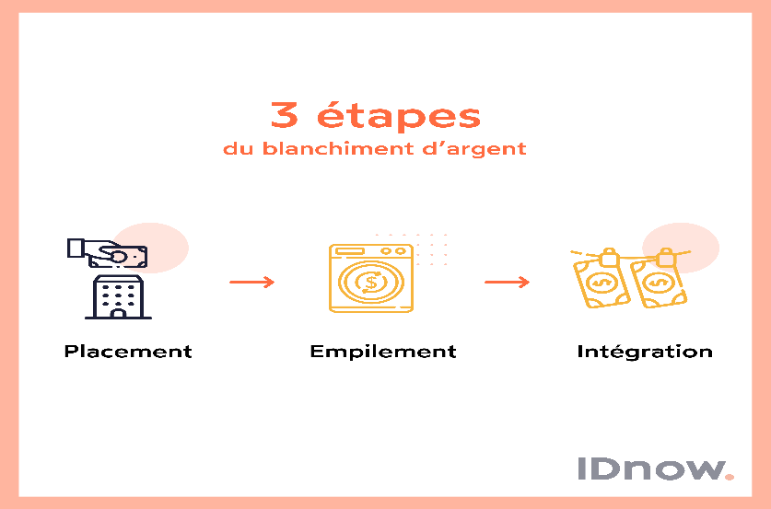
Figure1 : les étapes du blanchiment d’argent

Le placement

Le placement est la première phase du blanchiment de capitaux. Elle consiste à injecter l’argent obtenue illégalement dans le circuit financier. Pour y parvenir, ces criminelles fractionnes de grandes sommes d’argent afin de les déposer dans plusieurs structures financières afin d’éviter le seul de dépôt nécessitant une enquête basée sur l’origine de ces fonds[7]. A côté de cette pratique généralement connue, il y a aussi l’élaboration de fausses factures, la dissimulation des bénéficiaires de certaines transactions…

L’empilement

La phase d’empilement, deuxième phase du processus de blanchiment consiste à voiler l’origine des fonds. Le blanchisseur effectue plusieurs transactions à travers le monde à partir de compte offshore, via des structures différentes financières afin de compliquer sa traçabilité et d’éviter l’application de certaines lois propres à certaines des institutions[7]. Ces transactions sont voilées à travers des prétexte d’achat de bien, de service ou de prêts à travers des sociétés écrans.

L’intégration

L’intégration est le processus final du blanchiment d’argent. A ce stade, l’argent parait légitime est peut-être utiliser librement en achetant des véhicules, dans la création d’entreprise, dans l’immobilier… À ce stade, les fonds sont devenus indiscernables des capitaux légitimes, rendant leur détection extrêmement difficile[7].

Le cadre règlementaire international

Les blanchisseurs d’argent et les individus impliqués dans d’autres types de criminalité financière abusent souvent des établissements financiers pour écouler ou occulter les produits issus de leurs crimes. Pour se protéger eux-mêmes et se conformer à la réglementation, ces établissements doivent maîtriser et appliquer les principes-clés de la lutte contre le blanchiment d’argent et le financement du terrorisme (LCB-FT). En effet, ne pas se conformer peut entraîner de lourdes amendes, une atteinte à la réputation ou avoir des conséquences juridiques. C’est pourquoi chaque établissement doit avoir une bonne compréhension de la conformité LCB[8].
Le cadre réglementaire international s'est construit progressivement à partir des années 1990. Le GAFI, créé en 1989 par les pays du G7, a édicté 40 recommandations[2] qui constituent la référence mondiale en matière de LCB-FT. Ces recommandations imposent aux États et aux institutions financières des obligations de vigilance, de conservation des données et de déclaration des transactions suspectes.
En Côte d’Ivoire, la mise en œuvre de ces normes s’est traduite par la création de la CENTIF (Cellule Nationale de Traitement des Informations Financières) en 2006, une autorité administrative placée sous la tutelle du ministère des Finances[9]. Les banques, les établissements financiers et les services de monnaie électronique sont tenus de déclarer à la CENTIF toute opération suspecte de blanchiment de capitaux ou de financement du terrorisme, sous peine de sanctions administratives et pénales sévères, conformément aux directives de l'UEMOA

La détection du blanchiment en milieu bancaire

Les systèmes à base de règles : fonctionnement et limites

Les toutes premières approches de détections de blanchiment d’argent dans les institutions financières sont basées sur des règles manuelles, édité, nécessitant des mises à jours. Les transactions ne respectant pas ces règles établies déclenchent des alertes.

Quelques règles utilisées

Les règles utilisées sont nombreuses, nous citerons dans cette partie, quelques principes sur lesquels ces règles reposes.
- Des transactions inhabituelles : des types de transactions atypiques peuvent révéler une manœuvre de blanchiment d’argent. Des transactions très rapides, une augmentation significative de leur fréquence ou de leur valeur, des modèles de structuration cherchant à fractionner les dépôts ou des transactions qui ne correspondent pas aux habitudes du client sont autant d’éléments qui doivent vous alerter et peuvent révéler des activités suspectes[6].
- Le recours à l’argent liquide en grande quantité : l’argent liquide étant le principal vecteur du blanchiment d’argent, les entreprises qui manipulent des espèces sont une cible de choix pour les acteurs malveillants. Les entreprises qui réalisent un important volume de transactions en liquide (casinos, restaurants, épiceries) ou qui n’ont pas de raison apparente de manipuler des espèces (entreprises du BTP, prestataires de services) sont susceptibles de contribuer à des systèmes de blanchiment d’argent[6].
- Certaines relations avec des tiers : Les acteurs malveillants peuvent utiliser des tiers pour créer des chaînes de transactions complexes, impliquant plusieurs comptes ou intermédiaires, afin de masquer les traces et la source des fonds illicites[6].
- Des zones géographiques spécifiques : certains pays sont plus exposés que d’autres à la corruption, au crime organisé et au blanchiment d’argent, en raison de systèmes réglementaires insuffisants et d’autorités relativement laxistes. Lors du contrôle des transactions, les données de géolocalisation peuvent donc être un facteur à prendre en compte pour détecter des activités suspectes. L’indice de Bâle sur la lutte contre le blanchiment d’argent et l’indice de perception de la corruption peuvent ici contribuer à mieux évaluer les risques de blanchiment d’argent par pays[6].

Les limites des systèmes à base de règles

Bien que les systèmes à bases de règles permettent de neutraliser des transactions de blanchiment d’argent, elles présentent des limites.
- Le contournement des règles
Les conditions définies sont généralement statiques, c’est-à-dire qu’elles restent inchangées et ne s’adaptent pas à l’évolution des situations réelles. Elles deviennent également rapidement obsolètes et sont facilement prévisibles. De ce fait, les cybercriminels peuvent plus facilement anticiper les paramètres et adapter leurs tactiques en conséquence afin de contourner la détection par les systèmes de surveillance des transactions actuelles[5].
Plusieurs techniques sont utilisées pour contourner les règles. En effet, les blanchisseurs connaissent certaines règles tels que les seuils des montant des transactions. Pour y contourner cette règles, ils pratique le structuring, une pratique qui consiste à fractionner les montants afin de contourner le seuil fixé[10].
- Le taux de faux positif élevé
Comme nous l’avions mentionné dans l’introduction, les systèmes à base de règles génèrent des alertes dont 95% sont des alertes de faux positifs.
- L’absence de vision relationnelle
Les systèmes à base de règles analysent chaque transaction indépendamment. Elles n’analysent pas les relations entre comptes, qui sont pourtant au cœur des schémas de blanchiment (réseaux).

Les coûts opérationnels

Les analystes passent une grande partie de leurs temps à analyser les transactions d’où la nécessité d’une mains d’œuvre importante d’analyste dans la structure bancaire. En effet, les équipes de vérification manuelle consacrent en moyenne 7 à 10 minutes par alerte. Avec un taux de faux positifs de 95 %, une équipe traitant 1 000 alertes par jour passe 110 heures de travail d'analyste par jour à examiner des cas non frauduleux. Compte tenu du salaire annuel moyen d'un analyste conformité, qui se situe entre 65 000 et 85 000 dollars, ce gaspillage représente des millions de dollars de travail mal employé chaque année[11].
En outres, ces alertes avec un grand nombre de faux positifs, provoquent un manque de prudence au niveau des analystes, car ceux-ci, habitués aux fausses alertes, négligent certaines alertes. Ces alertes.
A cela, s’ajoute Blocage des transactions. En effet, une transaction signalée signifie un paiement refusé, un compte gelé ou un blocage de 24 à 72 heures [11].

Apport du Machine Learning à la LCB-FT

Aujourd’hui, le ML remplace de plus en plus les systèmes à base de règles vue les limites de ces systèmes. Ces modèles sont entrainés sur des données historiques afin de prédire automatiquement la nature d’une transaction par des algorithmes.

Modèles supervisés en LBC-FT

Régression logistique

La régression logistique est une technique qui est utilisé pour prédire une variable binaire ou trouver une relation mathématique entre variable binaire et plusieurs autres variables. Elle calcule la probabilité qu’une transaction soit frauduleuse (valeur comprise entre 0 et 1) à l’aide d’une fonction sigmoïde[12]. C’est un modèle linéaire. Cette technique n’est plus efficace, car les scénarios de blanchiment sont plus complexes (struming, circle). Elle ne peut donc pas détecter les liens entre les transactions.
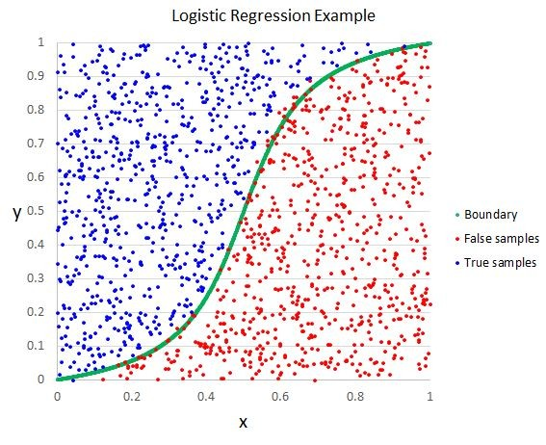
Figure : [13]

Random Forest

Random Forest ou forêt aléatoire est une méthode d’apprentissage automatique basé sur l’ensemble d’arbres de décision. Cette technique crée des arbres de décision à partir des sous ensemble de données. Les prédictions sont agrégées en utilisant la majorité des votes (classification) ou la moyenne (régression)[14]. Cette technique est robuste mais consomme assez de ressource. Cette structure est inadéquate pour la détection des comportements criminels particuliers.
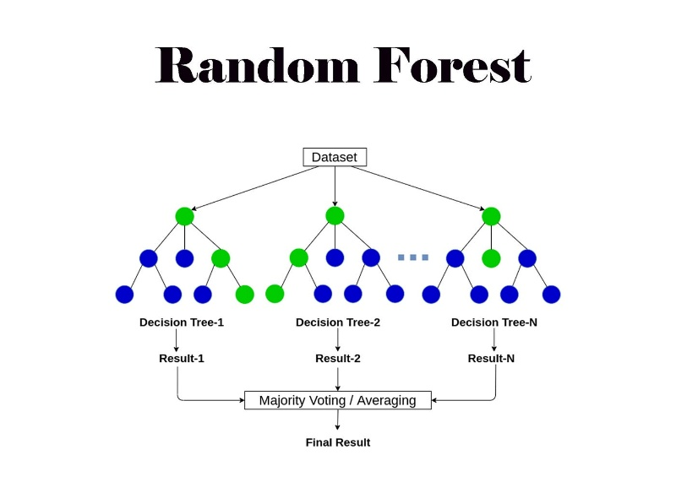
Figure : [15]

XGBoost

XGBoost (Extreme Gradient Boosting) utilise le Gradient Boosting pour optimiser une fonction de coût en ajoutant des arbres qui corrigent les erreurs des précédents (contrairement à Random forest qui construit les arbres indépendamment), c’est-à-dire que chaque arbre apprend de l’erreur du précédent. Ce modèle présente une haute performance, une flexibilité, une rapidité, gère le déséquilibre des classes et est économique en mémoire[16].
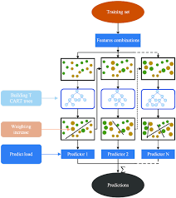
[17]

LightGBM

LightGBM est une version améliorée de XGBoost. Dans cette méthode, l’algorithme de croissance est en feuille[16]. Elle est plus rapide et efficace que XGboost et est adapté aux grands volumes de données.
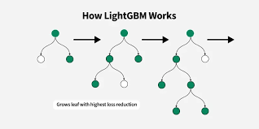

[18]

Tableau récapitulatif et choix du modèle

Modèle | fonctionnement | avantages | Limites
Linéaire | Linéaire (Sigmoïde) | Simple, interprétable, rapide. | Inadaptée aux schémas complexes (circulaires)
Random Forest | Ensemble (Bagging) | Robuste, peu de surapprentissage. | Gourmand en ressources, peine sur les liens complexes.
XGBoost | Boosting séquentiel | Haute performance, gère le déséquilibre. | Plus lent que LightGBM sur de très grandes quantités de données.
lightGBM | Boosting (feuilles) | Vitesse extrême, efficacité mémoire. | Risque de surapprentissage sur de petits jeux de données.

LightGBM est le modèle le plus performant et adapté à notre étude vu la quantité de données présente dans notre dataset.

Optimisation des seuils de décision
Les modèles de ML comportent de nombreux paramètres qui influencent leur performance. L'optimisation des hyperparamètres consiste à trouver la combinaison qui maximise une métrique donnée sur un ensemble de validation. Des frameworks comme Optuna permettent d'automatiser cette recherche via des méthodes d'optimisation bayésienne[19] .
Par ailleurs, le seuil de décision est un paramètre crucial qui détermine le compromis précision/rappel. Le seuil par défaut de 0,5 est rarement optimal dans un contexte déséquilibré. La recherche du seuil optimal, généralement celui qui maximise le F1-score sur l'ensemble de validation, permet d'ajuster finement le compromis entre exhaustivité et précision.

Analyse des réseaux transactionnels et Graph Machine Learning

Représentation des transactions en graphe

Les méthodes supervisées classiques rencontrent parfois des limites tels que les nombres élevés de faux positifs et une difficulté à établir les relations entre les comptes. Pourtant les fausses alertes sont gênantes et couteuses. De plus, le mécanisme de blanchiment d’argent est relationnel : l’argent circulent de compte en compte, se divise parfois pour se regrouper plus tard, créant des cycles. Les algorithmes des graphes permettent de palier à ces limites.
La structure d’un graphe bancaire est la suivante[20] :
- Les nœuds ou sommets représentent les comptes bancaires
- Les arêtes représentent les transactions
- Les attributs sont rattachés à chaque nœud, autrement dit à chaque compte (solde, pays…) et également à chaque arête c’est-à-dire à chaque transaction » (montant, date, type de transaction …).

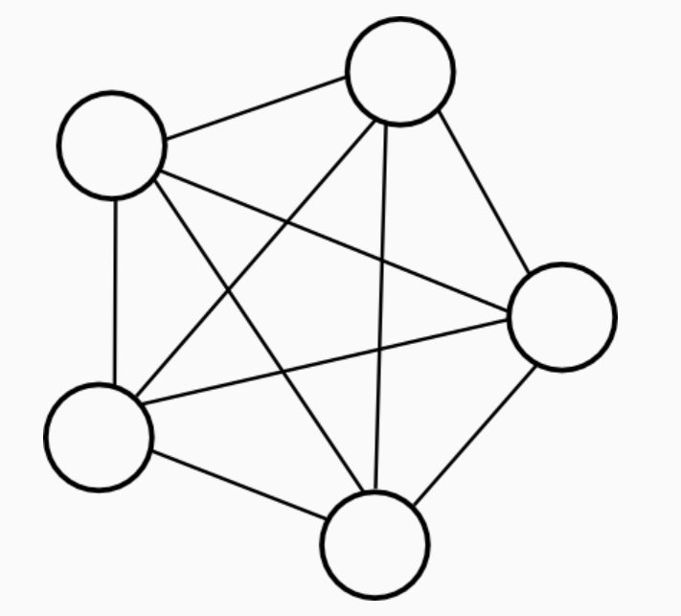

Les types de blanchiment et leur fonctionnement

L’argent circule au sein de ces graphes selon différents mécanismes. En LCB-FT, les types les plus connu sont les suivants :
Types | signification | Structure | Fonctionnement
Cycle | Circle en boucle | A -» B -» C -» A | Masquer l’origine des fonds en les faisant tourner.
Fan In | Collecte | Plusieurs -» un | Concentration de fonds provenant de sources multiples vers un compte.
Fan Out | Dispersion | Un -» plusieurs | Dispersion pour brouiller les traces.
Bipartite | Réseau organisé | Groupe A -» Groupe B | Deux groupes de compte interconnectés.
Scatter-Gather | Technique classique | Dispersion -» Réunion | les fonds sont fragmentés puis regroupés plus loin.

Graph Neural Network (GNN)

Les réseaux de neurones graphiques (GNN) sont une architecture de réseau de neurones profond très répandue, tant dans les applications pratiques que dans la recherche de pointe en apprentissage automatique . Ils utilisent un modèle de réseau de neurones pour représenter les données relatives aux entités et à leurs relations. Ils sont utiles pour l'exploration de données réelles , la compréhension des réseaux sociaux, les graphes de connaissances , les systèmes de recommandation et la bio-informatique[21].

Le principe général

Les GNN permettent l’agrégation des informations entre nœuds voisins[22]. Pour chaque nœud, le processus se déroule en trois étapes :
- Agrégation des représentations de ses nœuds voisins
- Combinaison de cette information à sa propre représentation
- Mise à jour de sa représentation via une transformation non linéaire.

Les principales architectures des GNN

Architecture | Principe | Avantages | Applications en LCB-FT
GCN (Graph Convolutional Network) | Convolution spectrale | Simple, efficace | Classification de nœuds
GraphSAGE | Echantillonnage des voisins | Passe à l’échelle | Grands graphes transactionnels
GAT (Graph Attention Network) | Pondération des voisins par attention | Capture l’importance relative | Détection de motifs complexes

Le Graph Attention Network (GAT)

Notre approche utilise le Graph Attention Network (GAT), qui introduit un mécanisme d'attention pour l’analyse de la représentation des nœuds des. Contrairement au GCN qui donne le même poids à tous les voisins, le GAT apprend à attribuer des poids d'attention différents selon les relations.
Le mécanisme d'attention permet de :
- Pondérer différemment les transactions selon leur montant, leur type, leur temporalité
- Capturer les relations fortes (transactions répétées entre mêmes comptes)
- Offrir une interprétation partielle via les poids d'attention

Principaux Travaux antérieurs réalisés sur SAML-D

SAML-D est un jeu de de données synthétique, crée pour stimuler les transaction complexe et entrainer des modèles de LCB-FT. Elle a été conçu à partir de dataset existants, de la littérature scientifique et d’entretiens semi- structuré avec des spécialistes[23]. Elle comporte 9504853 transactions dont 9873 sont frauduleuses.

Travaux antérieurs sur SAML-D

Voici quelques travaux réalisés sur le dataset, les résultats obtenus et les limites des différentes méthodes utilisées :
- L’un des travaux effectués sur ce dataset au compte de AML Fraud Dectection Project[24] a utilisé le modèle XGBoost sur le dataset. Dans le jeu de donnée test comprenant 80% des données de SAML-D, le recall est de 85,74% avec une détection de 1641 fraude sur 1914 et 900560 faux positifs soit 47,42%. Les métriques de l’apprentissage sont renseignées dans le tableau suivant :

Métrique | Résultats
Recall | 85,74%
Précission | 0,18%
AUC | 0,0797
F1-score | 0,0036
Faux positifs | 900560
Fraudes détectées | 1641/1914

- Un autre travail effectué sur ce dataset au compte de final[25] a utilisé un GNN de type GAT. Les métriques de l’apprentissage sont renseignées dans le tableau suivant :
Métrique | Résultats
Recall | 99,65%
Précission | 89,35%
AUC | 98,07%
F1-score | 0,9274
Faux positifs | Non précisé
Fraudes détectées | Non précisé

Les limites des travaux antérieurs

Ces modèles bien que performant, présente quelques limites :
- Le modèle XGBoost présente une précision très faible de 0,18%, ce qui génère un grand nombre de faux positifs. Ce fort taux de faux positifs, augmente le coût opérationnel. De plus ce modèle n’analyse pas les relations transactionnelles mais traite les transactions indépendamment.
- Le modèle GAT nécessite une grande quantité de mémoire, car le graph est conçu sur toutes les données du dataset et le nombre de données est en constante évolution vu le nombre important de transaction effectuée chaque jour. L’apprentissage devient donc lent.

Conclusion

Le BC est un phénomène complexe qui se déroule en trois étapes via plusieurs mécanismes (cycles, fan in, fan out, bipartites…). Les systèmes à base de règle génèrent un grand nombre de faux positif, soit 95% et favorise un coût opérationnel élevé. LightGBM et XGBoost sont les modèles de ML supervisé les plus excellents dans le domaine mais génère eux aussi un grand nombre de fausses alertes et traite les transactions indépendamment. Quant aux GNN entrainés sur le dataset entier, ils capturent les relations structurelles entre les transactions mais sont très gourmandes en mémoire. Dans le chapitre suivant, nous proposerons notre approche afin de pallier aux limites des méthodes proposées précédemment.

Chapitre II : METHODOLOGIE

Introduction

Ce deuxièmes chapitre présente la démarche méthodologique adoptée pour résoudre notre problématique. Nous commencerons d’abord par présenter le jeu de données utilisé (structure et volumétrie, analyse exploratoire et préparation des données), implémenter notre approche de ML (Light GBM + GNN) ainsi que les métriques d’évaluation de cette approche (précision, rappel, F1-score et la matrice de confusion.

Présentation du jeu de données et analyse exploratoire

Présentation du jeu de données (SLAM-D)

SLAM-D est un jeux de données transactionnel généré, doté de fonctionnalités et de typologies améliorées, afin d'aider les chercheurs à évaluer leurs modèles et à développer des méthodes de surveillance plus performantes[26].
Il comprend 12 caractéristiques et 28 typologies (11 normales et 17 suspectes). Ces dernières ont été sélectionnées à partir d'ensembles de données existants, de la littérature scientifique et d'entretiens avec des spécialistes de la LCB-FT. Le dataset est composé d’un seul fichier csv contenant 9.504.852 lignes et 12 colonnes. Elle ne contient pas de valeurs manquantes.
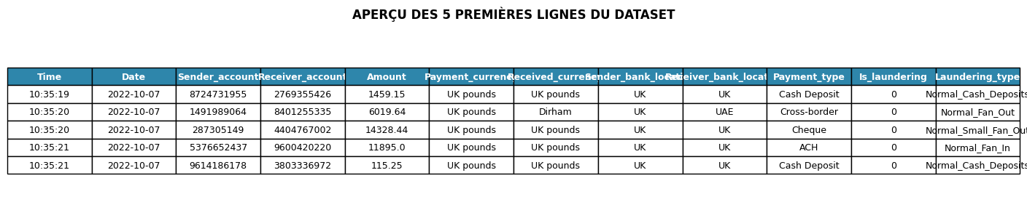

Analyse exploratoire

Types de variable de chaque colonne

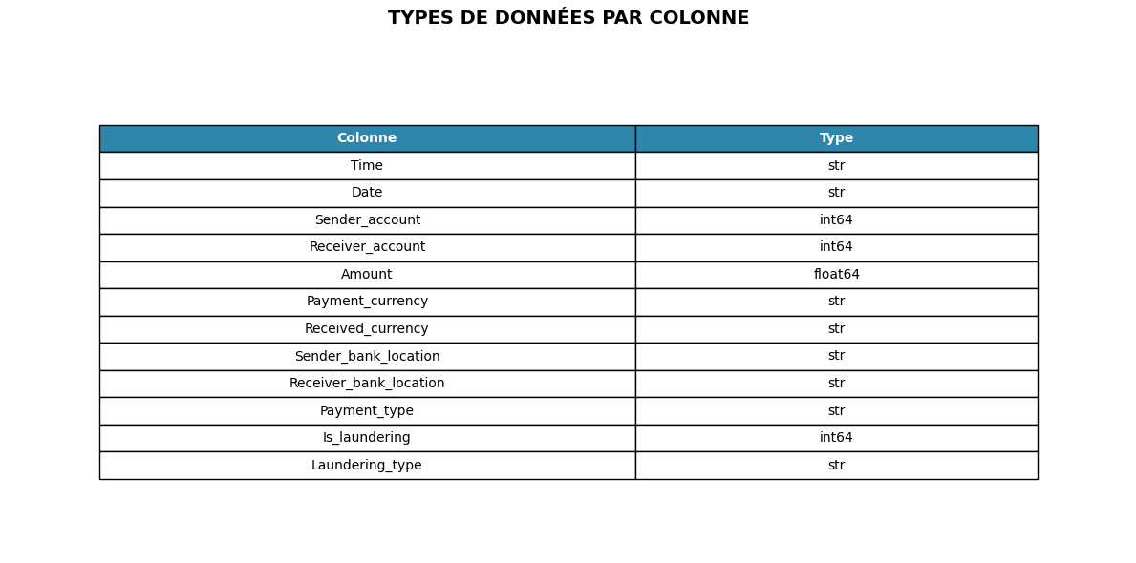
La description détaillée de chaque colonne du tableau est la suivante :
- La colonne Time est de type chaine de caractère. Elle contient les heures des transactions au format ’10 :35 :19’.
- La colonne Date est de type chaine de caractère. Elle contient les dates des transactions au format ’2022-10-07’.
- La colonne Sender_account est de type entier codé sur 64 bits. Elle contient l’identifiant du compte émetteur au format ’8724731955’.
- La colonne Receiver_account est de type entier codé sur 64 bits. Elle contient l’identifiant du compte destinataire au format ’2769355426’.
- La colonne Amount est de type décimal codé sur 64 bits. Elle contient le montant des transactions (exemple : 1459.15).
- La colonne payement_currency de type chaine de caractère. Elle contient la devise de paiement au format ‘USD’, ‘EUR’ …
- La colonne Received_currency de type chaine de caractère. Elle contient la devise de reçue au format ‘USD’, ‘EUR’
- La colonne Sender_bank_location est de type chaine de caractère. Elle contient la localisation de la banque émettrice au format ‘US’, ‘UK’…
- La colonne Receiver_bank_location est de type chaine de caractère. Elle contient la localisation de la banque destinataire au format ‘US’, ‘UK’…
- La colonne Paiement-type est de type chaine de caractère. Elle le type de paiement.
- La colonne IS_laundering est de type entier codé sur 64 bits. Elle ne prend que deux valeurs, 0 pour une transaction normal et 1 pour une transaction de blanchiment.
- La colonne laundering_type est de type chaine de caractère. Elle contient la typologie du blanchiment.

Analyse de la cible

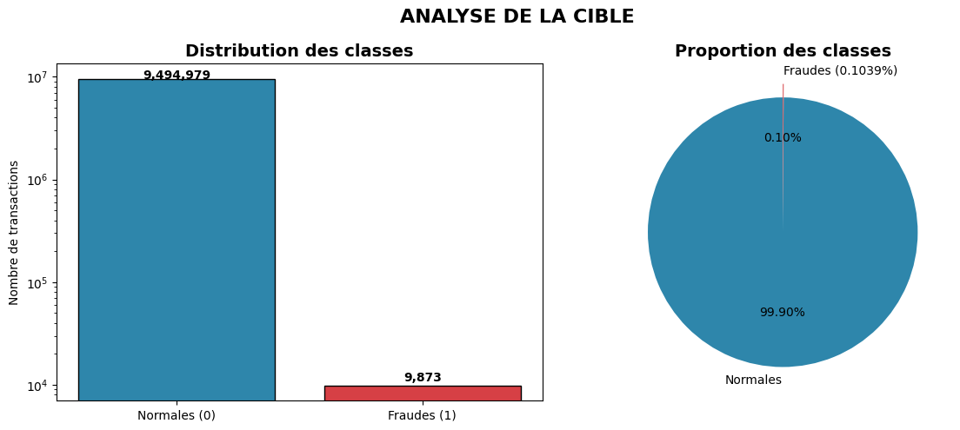
L’analyse de la variable cible Is_laundering montre que notre dataset présente un déséquilibre extrême. Les transactions normales sont au nombre de 9494979 soit un taux de 99,90% et les transactions de fraudes sont de 9873 soit 0,10%. Ces statistiques sont à la base des difficultés observées dans la détection des transactions de blanchiment dans le secteur bancaire.

Typologie du blanchiment

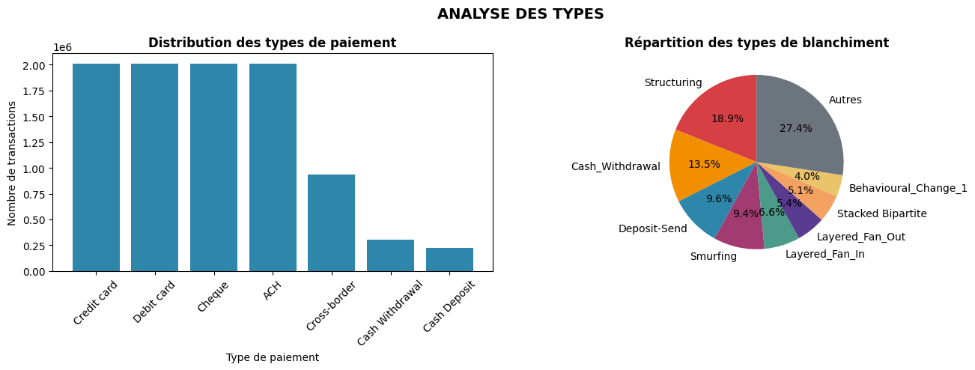
Le dataset contient 28 typologies dont 11 normales et 17 suspectes. Les typologies de blanchiment ayant les taux les plus élevés ont renseignées dans le tableau suivant :
Typologie | Pourcentages des fraudes
Structuring | 18,9 %
Cash Withdrawal | 13,5 %
Deposit-send | 9,6 %
Smurfing | 9,4 %
Layered Fan In | 6,6 %
Layered Fan Out | 5,4 %
Stacked bipartite | 5,1 %
Behavioural_Change_1 | 4,0 %

Ces statistiques montrent qu’une partie des fraudes présente des structures détectables par une approche graphe (scatter-gather, fan in, fan out, cycle). Cette portion justifie l’utilisation d’une approche par graphes.

Analyse des montants

L’analyse des montants des transaction révèle une grande différence
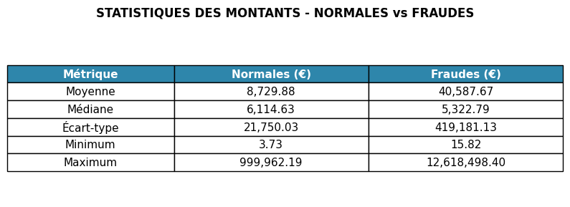

Types de paiement



Analyse temporelle
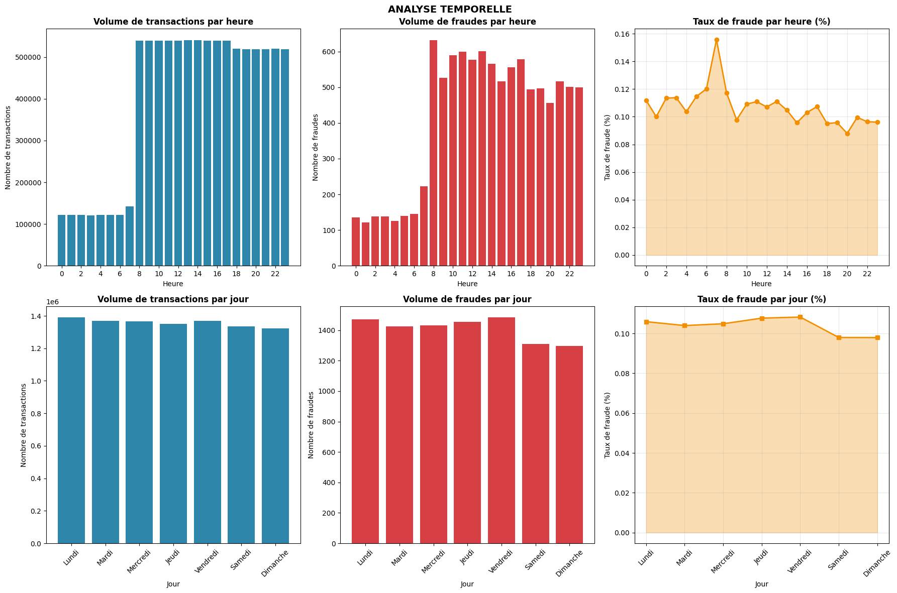

Analyse géographique

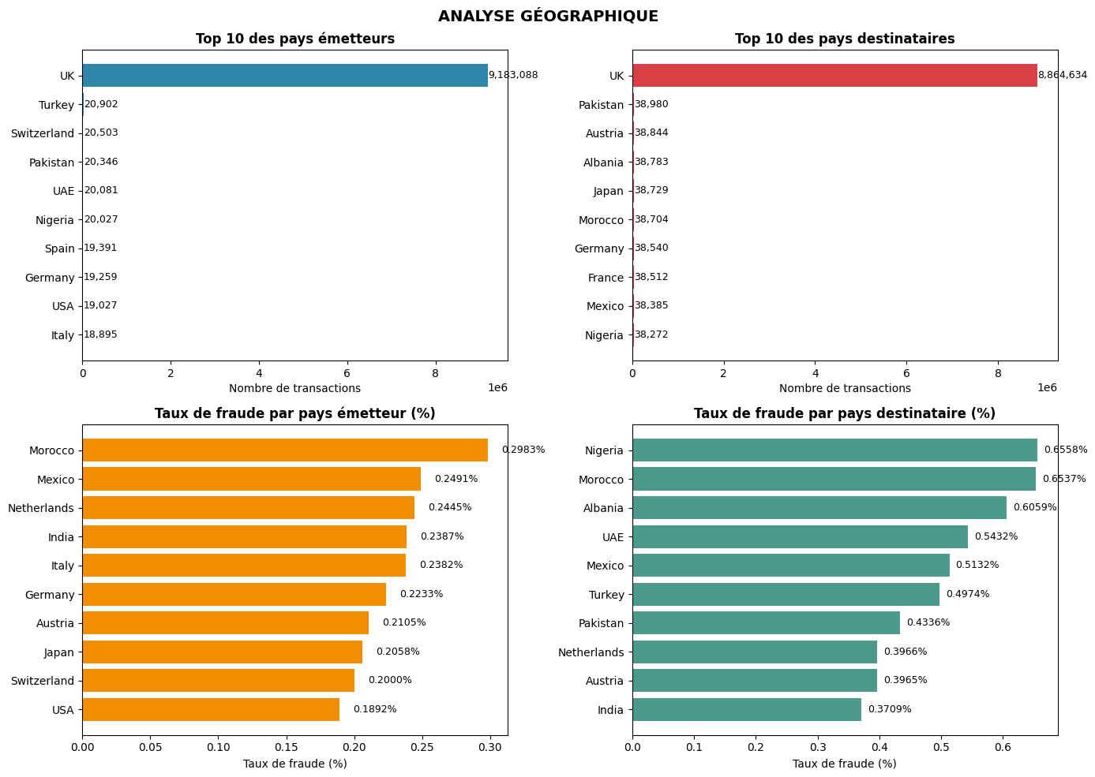

Préparation des données

Division des données

Les données ont été diviser en trois ensembles de manière stratifié pour préserver un taux équitable de fraudes dans chaque portion. 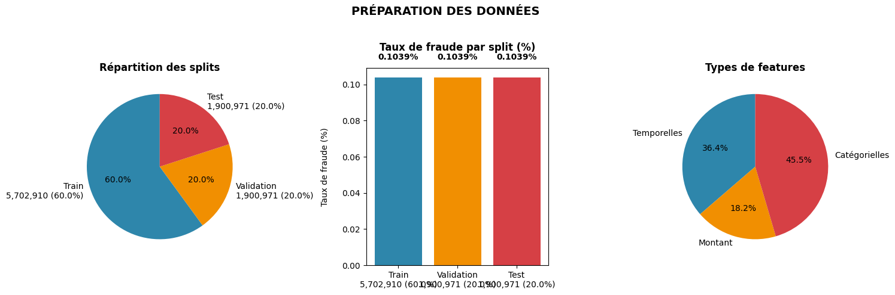

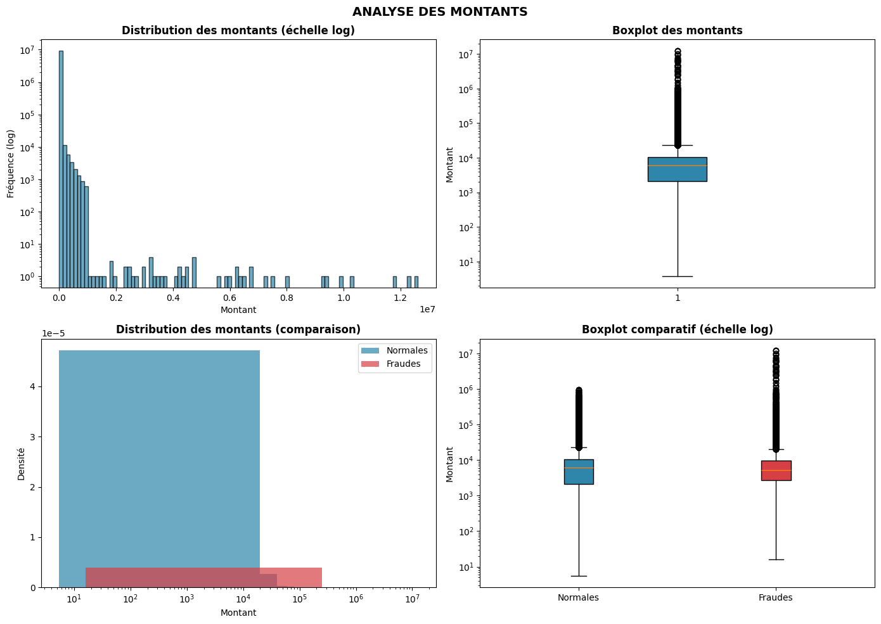

Approche supervisée – LightGBM

Choix de lightGBM
LightGBM est l’algorithme qui sera implémenté. Ce choix se repose sur les travaux effectués au chapitre I (voir tableau ……).
Les résultats obtenus après entrainement sont rensengnés dant le tableau suivant :
Portions | Validation | Test
F1-score | 0.1252 | 0.1307

Optimisation des hyperparamètres

L’optimisation des hyperparamètres a été réalisée grâce à l’usage de la bibliothèque Optuna.
L’intervalle de recherche pour chaque paramètre est le suivant :
Hyperparamètre | Rôle | Intervalle de recherche
n_estimators | Nombre d’arbres | [100, 500]
max_depth | Profondeur maximal | [3, 5]
learning_rate | Taux d’apprentissage | [0,005, 0,3] échelle log
num_leaves | Nombre de feuilles | [20, 150]
min_child_samples | Echantillons minimum par feuille | [5, 50]
Subsample | Echantillons des lignes | [0,5, 1,0]
colsample_bytree | Echantillons des colonnes | [0,5, 1,0]
reg_alpha | Régularisation L1 | [1e-8, 10] échelle log
reg_lambda | Régularisation L2 | [1e-8, 10] échelle log
c_weight | Pondération des classes | [None, ‘balanced’]

Choix du seuil ultra-sensible

LightGBM est un modèle de classification probabiliste. Il ne prédit pas immédiatement des valeurs binaires, c’est-à-dire les valeurs 1 pour une transaction suspecte ou 0 pour les transactions frauduleuses, mais calcul la probabilité (score) qu’une transaction soit fausse. La classification se fait à partir du seuil de décision, le paramètre clé qui permet de déterminer à partir de quelle probabilité, on classe la transaction en fraude. On distingue trois types de seuils de décision :
- Seuil standard (0,5)
Dans le seuil optimal, le seuil de décision est fixé à 0,5.
- Seuil optimal
- Seuil ultra-sensible
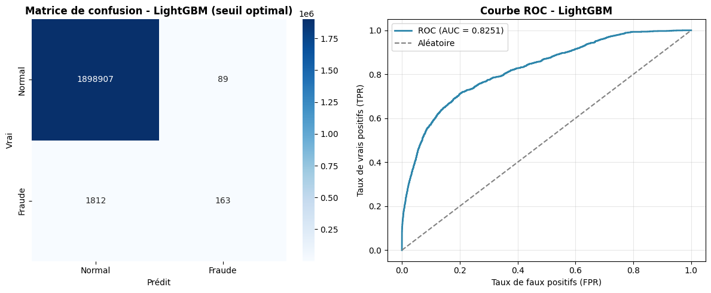
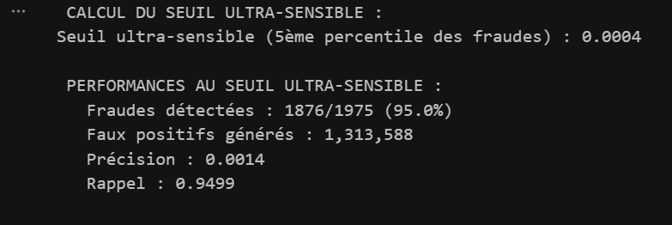

Identification de la zone d’incertitude

Distribution des probabilités

Définition de la zone d’incertitude
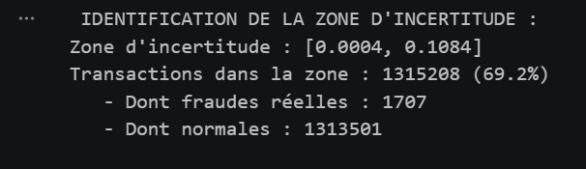

Analyse des transactions douteuses
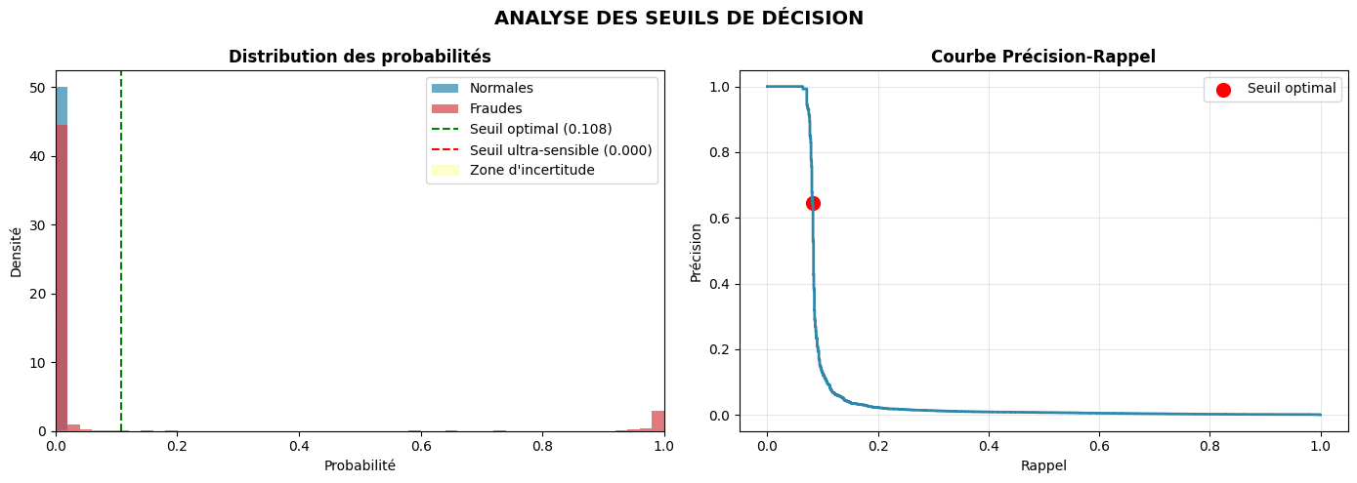

Approche relationnelle – Graph Neural Network

Construction du graphe transactionnel
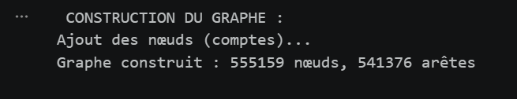
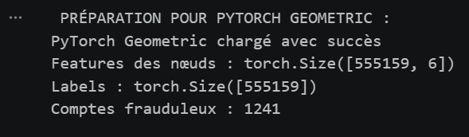
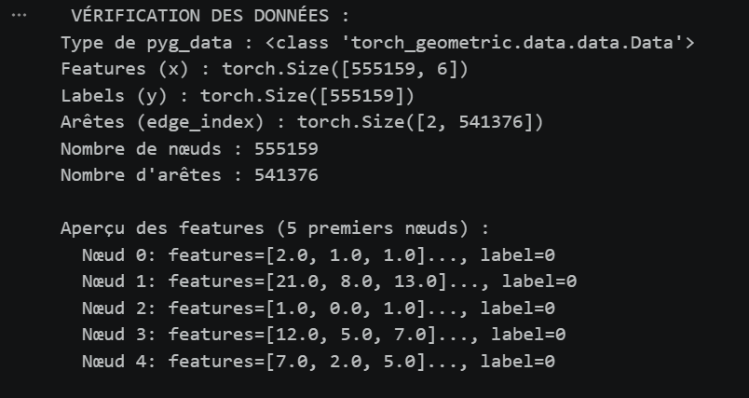

Calcul des features structurelles
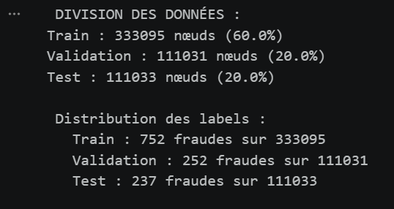
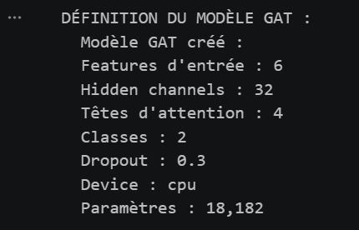
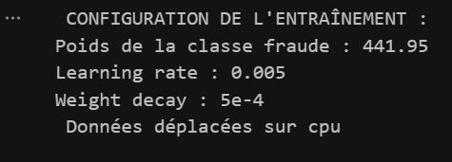

Architecture du GNN (GAT)
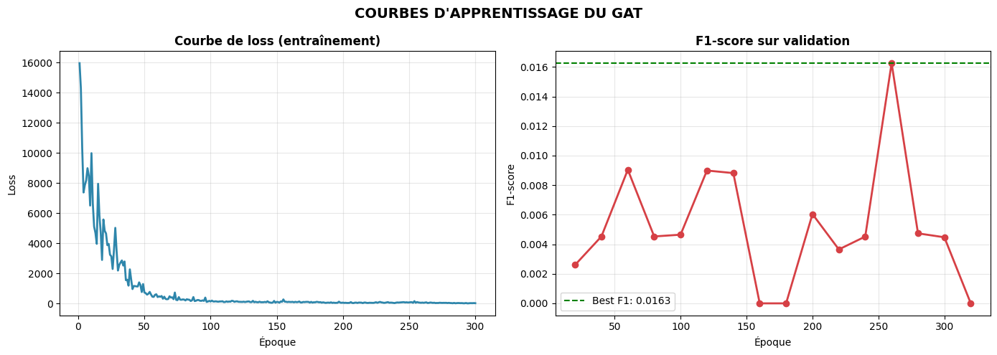
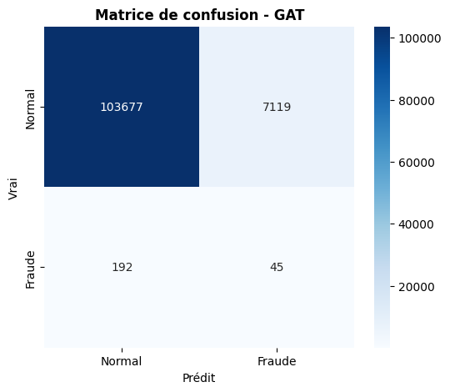

Intégration des précisions LightGBM comme features

Métriques d’évaluation

Précision, rappel, F1-score

Taux de faux positifs comme indicateur opérationnel

Matrice de confusion

SYNTHÈSE DES RÉSULTATS - APPROCHE HYBRIDE
Variables chargées : total_fraudes = 1975
Résultats GAT non trouvés, utilisation de valeurs par défaut...

PHASE 1 : LIGHTGBM (seuil ultra-sensible)
Transactions totales test : 1,900,971
Fraudes détectées : 1876/1975 (100%)
Faux positifs générés : 1,313,588
Précision : 0.0014
Rappel : 0.9499
F1-score : 0.0028

ZONE D'INCERTITUDE
Intervalle : [0.0004, 0.1084]
Transactions dans la zone : 1315208 (69.2%)
- Dont fraudes réelles : 1707
- Dont normales : 1313501

PHASE 2 : GAT (sur zone d'incertitude)
Précision : 0.0519
Rappel : 0.1600
F1-score : 0.0784
Faux positifs détectés : 73
Vrais positifs (fraudes détectées) : 210433
...
Faux positifs 87 1313588 73
Précision 0.6602 0.0014 0.0519
Rappel 0.0856 0.9499 0.1600
F1-score 0.1515 0.0028 0.0784
Output is truncated. View as a scrollable element or open in a text editor. Adjust cell output settings...
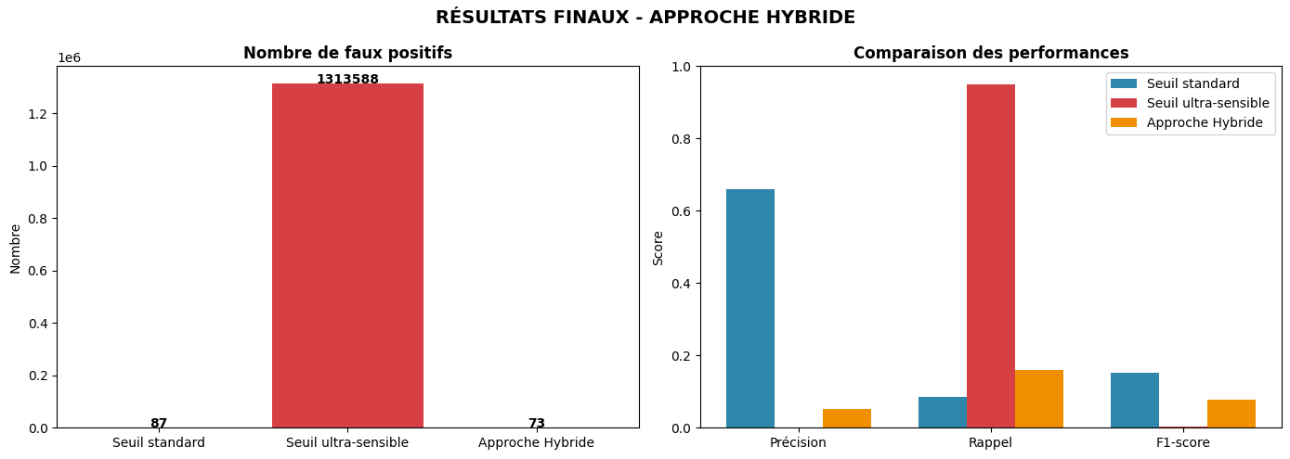
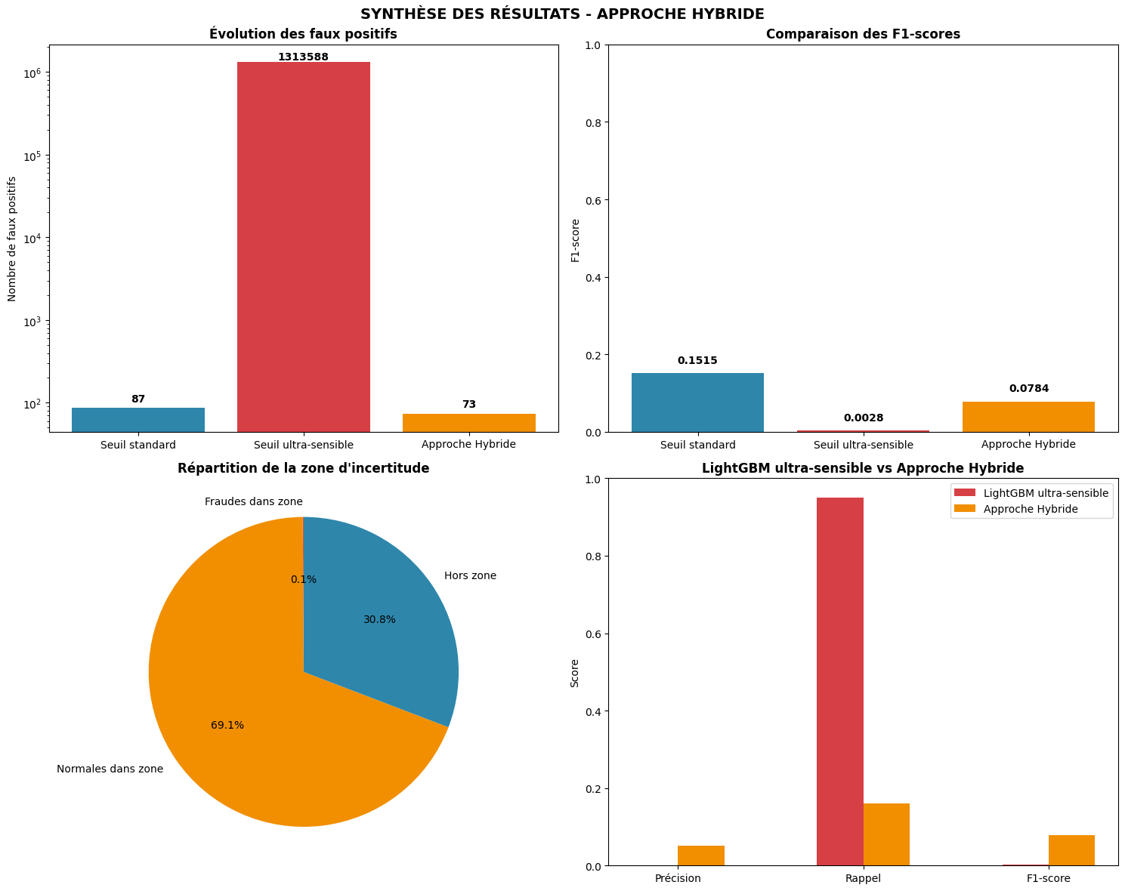
Graphique sauvegardé : synthese_finale.png

NOTEBOOK COMPLET - APPROCHE HYBRIDE LIGHTGBM + GAT

Fichiers générés :
- final_results.pkl : Résultats complets
- final_results.json : Résultats au format JSON
- synthese_finale.png : Graphique de synthèse
- best_gat_model.pt : Meilleur modèle GAT
- lightgbm_optimized.pkl : Modèle LightGBM optimisé
- optimal_threshold.pkl : Seuil optimal
- ultra_threshold.pkl : Seuil ultra-sensible

CONCLUSION POUR LE MÉMOIRE :

Notre approche hybride démontre qu'il est possible de :
• Détecter 100% des 1975 fraudes présentes dans le test
• Réduire les faux positifs de 1313588 à 73 (-100.0%)
• Identifier une zone d'incertitude de 1315208 transactions (69.2%)
• Capturer 1707 fraudes complexes dans cette zone

Ces résultats confirment la pertinence de l'approche hybride pour concilier exhaustivité de la détection et maîtrise du volume d'alertes en milieu bancaire.

FIN DU NOTEBOOK

Conclusion

Chapitre III : RESULTATS EXPERIMENTAUX

Introduction

Performances du LightGBM

Résultats avec seuil standard (optimal F1)

Résultats avec ultra-sensible (détection exhaustive)

Analyse des faux positifs générés

Analyse de la zone d’incertitude

Volume et composition des transactions douteuses

Caractéristiques des fraudes situées dans cette zone

Performances du Graph Neural Network

Résultats sur la zone d’incertitude

Identification des fraudes à structure complexe

Performances de l’approche hybride

Synthèse des résultats

Réduction des faux positifs

Comparaisons avec les travaux antérieurs

Visualisation et interprétation

Courbes précision-rappel

Distribution des probabilités

Matrices de confusion

Conclusion

Chapitre IV : DISCUSSION ET PERSPECTIVES

Introduction

Interprétation des résultats

Pourquoi l’approche hybride fonctionne-t-elle ?

L’approche de l’analyse relationnelle

Apport pour le secteur bancaire

Réduction de la charge de travail des analystes

Flexibilité stratégiques

Limites de l’étude

Dataset synthétique

Contrainte technique du GNN

Généralisation des résultats

Perspectives des travaux

Validation sur un dataset réel

Optimisation du GNN pour le passage à l’échelle

Intégration de l’explicabilité des prédictions

Conclusion

CONCLUSION GENERALE

BIBLIOGRAPHIE
[1] K. Derudder, « 9 méthodes de blanchiment d’argent les plus courantes », ComplyAdvantage. Consulté le: 29 mars 2026. [En ligne]. Disponible sur: https://complyadvantage.com/fr/insights/methodes-blanchiment-argent/
[2] « Les recommandations du GAFI ». Consulté le: 29 mars 2026. [En ligne]. Disponible sur: https://www.fatf-gafi.org/en/publications/Fatfrecommendations/Fatf-recommendations.html
[3] « Décision de la Commission des sanctions n° 2023-01 du 27 juin 2024 à l’égard de la Banque régionale d’escompte et de dépôts (BRED) (établissement de crédit ; lutte contre le blanchiment des capitaux et le financement du terrorisme) », Autorité de contrôle prudentiel et de résolution. Consulté le: 29 mars 2026. [En ligne]. Disponible sur: https://acpr.banque-france.fr/fr/publications-et-statistiques/publications/decision-de-la-commission-des-sanctions-ndeg-2023-01-du-27-juin-2024-legard-de-la-banque-regionale
[4] « Lutter plus efficacement contre le blanchiment d’argent avec des outils améliorés par l’IA ». Consulté le: 29 mars 2026. [En ligne]. Disponible sur: https://www.oracle.com/ca-fr/financial-services/aml-ai/
[5] « 95% of banks’ transaction monitoring alerts are false positives. It’s time to... », The Stack. Consulté le: 29 mars 2026. [En ligne]. Disponible sur: https://www.thestack.technology/transaction-monitoring-banking/
[6] « 6 signaux pour détecter le blanchiment d’argent - IDnow ». Consulté le: 2 avril 2026. [En ligne]. Disponible sur: https://www.idnow.io/fr/blog-fr/signaux-detecter-blanchiment-argent/
[7] « Quelles sont les 3 étapes du blanchiment d’argent ? - IDnow ». Consulté le: 2 avril 2026. [En ligne]. Disponible sur: https://www.idnow.io/fr/blog-fr/les-3-etapes-du-blanchiment-dargent/
[8] K. Derudder, « Les fondamentaux de la LCB-FT : 11 points essentiels pour la conformité des établissements financiers », ComplyAdvantage. Consulté le: 3 avril 2026. [En ligne]. Disponible sur: https://complyadvantage.com/fr/insights/les-fondamentaux-de-la-conformite-lcb-ft/
[9] « Présentation », CENTIF CI. Consulté le: 2 avril 2026. [En ligne]. Disponible sur: https://www.centif.ci/presentation/
[10] « Blanchiment d’argent dévoilé : l’art de la structuration révélé ». Consulté le: 6 avril 2026. [En ligne]. Disponible sur: https://financialcrimeacademy.org/structuring-in-money-laundering/
[11] « False Positive Cost Fraud Detection: The Real Bill ». Consulté le: 15 avril 2026. [En ligne]. Disponible sur: https://www.fluxforce.ai/blog/false-positives-in-fraud-detection-why-they-cost-more-than-actual-fraud
[12] LeCoinStat, Comprendre La Régression Logistique En Moins DE 10 Min-100JoursDeML Jour44, (26 avril 2023). Consulté le: 6 mai 2026. [En ligne Vidéo]. Disponible sur: https://www.youtube.com/watch?v=l5-E1rzZ2cA
[13] « (17) Régression logistique | LinkedIn ». Consulté le: 6 mai 2026. [En ligne]. Disponible sur: https://www.linkedin.com/pulse/r%C3%A9gression-logistique-st%C3%A9phane-jaubert/
[14] LeCoinStat, Démystifier Les Forêts Aléatoires (Random Forests) : Comprendre L’Intuition De Cette Méthode| Jour59, (12 mai 2023). Consulté le: 6 mai 2026. [En ligne Vidéo]. Disponible sur: https://www.youtube.com/watch?v=yJ_VQts59Kc
[15] A. Jain, « Everything about Random Forest », Medium. Consulté le: 6 mai 2026. [En ligne]. Disponible sur: https://medium.com/@abhishekjainindore24/everything-about-random-forest-90c106d63989
[16] LeCoinStat, XGBoost vs LightGBM vs CatBoost : Les Principaux Modèles De Gradient Boosting, (21 mai 2023). Consulté le: 6 mai 2026. [En ligne Vidéo]. Disponible sur: https://www.youtube.com/watch?v=nfe4puWvX4A
[17] « FIGURE 2. Schematic illustration of the XGboost model. », ResearchGate. Consulté le: 6 mai 2026. [En ligne]. Disponible sur: https://www.researchgate.net/figure/Schematic-illustration-of-the-XGboost-model_fig2_362100649
[18] « LightGBM (Light Gradient Boosting Machine) », GeeksforGeeks. Consulté le: 6 mai 2026. [En ligne]. Disponible sur: https://www.geeksforgeeks.org/machine-learning/lightgbm-light-gradient-boosting-machine/
[19] « Optuna | Proceedings of the 25th ACM SIGKDD International Conference on Knowledge Discovery & Data Mining », ACM Conferences. Consulté le: 6 mai 2026. [En ligne]. Disponible sur: https://dl.acm.org/doi/10.1145/3292500.3330701
[20] Algue-Rythme, « Graphes et représentation de graphe - À la découverte des algorithmes de graphe • Bibliothèque • Zeste de Savoir », Zeste de Savoir. Consulté le: 7 mai 2026. [En ligne]. Disponible sur: https://zestedesavoir.com/tutoriels/681/a-la-decouverte-des-algorithmes-de-graphe/727_bases-de-la-theorie-des-graphes/3352_graphes-et-representation-de-graphe/
[21] J. Noble, « What is a Graph Neural Network | IBM ». Consulté le: 16 mai 2026. [En ligne]. Disponible sur: https://www.ibm.com/think/topics/graph-neural-network
[22] G. Renton, « Analyzing and improving graph neural networks », phdthesis, Normandie Université, 2021. Consulté le: 19 mai 2026. [En ligne]. Disponible sur: https://theses.hal.science/tel-03346018
[23] B. Oztas, D. Cetinkaya, F. Adedoyin, M. Budka, H. Dogan, et G. Aksu, « Enhancing Anti-Money Laundering: Development of a Synthetic Transaction Monitoring Dataset », in 2023 IEEE International Conference on e-Business Engineering (ICEBE), Sydney, Australia: IEEE, nov. 2023, p. 47‑54. doi: 10.1109/ICEBE59045.2023.00028.
[24] « AML Fraud Detection Project ». Consulté le: 19 mai 2026. [En ligne]. Disponible sur: https://kaggle.com/code/mohitrajvishwakarma/aml-fraud-detection-project
[25] « final ». Consulté le: 19 mai 2026. [En ligne]. Disponible sur: https://kaggle.com/code/boss404/final
[26] « Anti Money Laundering Transaction Data (SAML-D) ». Consulté le: 4 avril 2026. [En ligne]. Disponible sur: https://www.kaggle.com/datasets/berkanoztas/synthetic-transaction-monitoring-dataset-aml

ANNEXE

